ASSISTENTS:  ALCALDE – PRESIDENT  En Máximo Revilla Martínez  REGIDORS:  Na Jacqueline Cotterill  Na Fabiola Mora Pons  Na Beatriz Riera Bujedo  En Joan Ripoll Mora  En Julio Roig Poquet.  En Pedro Joaquín Ferrando Moll  Na Margaret Tanner  SECRETARI:  En Iván Pérez Jordá.  ABSÈNCIES.  En Jaume Mora Cano .  Na Margaret Tanner | En la Casa Consistorial de Parcent (Alacant), a disset de gener de dos mil dinou.  Sent les dinou hores aproximadament, i prèvia convocatòria a l’efecte, es reuneixen en el Saló de Plenaris de la Casa Consistorial els senyors que al marge s´anoten, que constitueixen la majoria dels components de l’Ajuntament, per celebrar sessió Ordinària, d´acord amb el següent Ordre del Dia:

O R D R E D E L D I A

- Aprovació de l’ Acta de la Sessió Ordinària de 26.07.2018.

- Donar compte de Decrets d’Alcaldia, des de l´última sessió de caràcter ordinari així como les Actes de les Sessions de caràcter assistencial de la Junta de Govern Local núm. 08/2018, 09/2018, 10/2018,11/2018 i 12/2018.

- Sotmetiment a Informació Pública i als Interessats afectats del Plà General d’Ordenació Urbana del municipi de Parcent- Text Refós-, Informe de Sostenibilitat Ambiental del Plà General, Estudi de Trànsit i Mobilitat, Informe de Sostenibilitat Econòmica, Estudi de Impacte de Gènere, Estudi Econòmic-Financer, Estudi de Paisatge, Estudi Acústic i Catàleg de Paisatge.

4. Donar compte dels informes de MOROSITAT, la PMP i els estats d’EXECUCIÓ PRESSUPOSTARIA TRIMESTRAL de l’Entitat Local del 3º trimestre de 2018.

5. Aprovació saldo liquidatiu concessió servei pública abastiment d´aigua potable anualitat 2017.

6. APROVAR sol•licitar l´adhesió al Conveni autoritzat per Resolució de 16 de juny de 2015, de la secretaria d´Estat d´Administracions Públiques (BOE núm. 154, de 29.06.2015), subscrit entre l´Administració General de l´Estat i l´Administració de la Generalitat de la Comunitat Valenciana per a la implantació d´una ret d´espais comuns d´atenció al ciutadà en l´àmbit territorial de la Comunitat Valenciana.

7. Mocions Institucionals.
7.1. Aprovació de la MOCIÓ de “FIBROMIALGIA”.
7.2. Aprovació de la MOCIÓ de sobre LA INCLUSIÓ DEL CORREDOR CANTÀBRIC EN EL TRAM SAGUNT-SARAGOSSA EN LA XARXA TRASEUROPEA DE TRANSPORT.

8. Punts de Urgència/ Despatxos extraordinaris.

9. Precs i Preguntes.

1. Aprovació de l’ Acta de la Sessió Ordinària de 26.07.2018.
Sotmesa a aprovació l’Acta de la sessió ordinària de 26.07.2018, per unanimitats dels assistents s’aprova.
2. Donar compte de Decrets d’Alcaldia, des de l´última sessió de caràcter ordinari així como les Actes de les Sessions de caràcter assistencial de la Junta de Govern Local núm. 08/2018, 09/2018, 10/2018,11/2018 i 12/2018.
Pel Sr. Alcalde es dona compte dels decrets des de l’últim plenari ordinari fent lectura individualitzada de cadascú dels documents, per lectura de la part resolutiva, així com de les Actes de les Sessions de caràcter assistencial de les Juntes de Govern Local núms. 08/2018, 09/2018, 10/2018,11/2018 i 12/2018, del que queda tothom assabentat.
3. Sotmetiment a Informació Pública i als Interessats afectats del Plà General d’Ordenació Urbana del municipi de Parcent- Text Refós-, Informe de Sostenibilitat Ambiental del Plà General, Estudi de Trànsit i Mobilitat, Informe de Sostenibilitat Econòmica, Estudi de Impacte de Gènere, Estudi Econòmic-Financer, Estudi de Paisatge, Estudi Acústic i Catàleg de Paisatge.
Es sotmet a aprovació la següent proposta d’acord:
PROPUESTA DE ACUERDO: NUEVO SOMETIMIENTO A INFORMACIÓN PÚBLICA de modificación de la versión preliminar modificada y refundida del Plan General de Ordenación Urbana de Parcent de conformidad con los seis extremos requeridos en la Memoria Ambiental acordada en sesión de la Comisión de Evaluación Ambiental de la Generalitat Valenciana (Expte. 036/2011 EAE), en fecha 25 de enero de 2018.

Máximo Revilla Martínez, Alcalde-Presidente del Excmo. Ayuntamiento de Parcent, de conformidad con lo preceptuado en el art. 97.1 del RD 2568/1986, de 28 de noviembre, PROPONGO el siguiente ACUERDO:

Visto el Informe de la Secretaría-Intervención municipal y del Técnico
Urbanístico Municipal de catorce de enero de dos mil diecinueve.

Atendida la justificación, en respuesta de lo requerido, dada de la empresa consultora redactora de la versión preliminar del Plan General de Ordenación Urbana - en sus versiones inicial y modificada-, presentado el día catorce de enero de dos mil diecinueve, y confeccionado por Dª. ROSARIO BERJÓN AYUSO.

CONSIDERANDO

PRIMERO.- Por acuerdo plenario del Ayuntamiento de Parcent, adoptado en sesión sesión extraordinaria de fecha diecinueve de julio de dos mil doce se aprobó la convocatoria del procedimiento abierto, atendiendo a la oferta económicamente más ventajosa, con varios criterios de adjudicación, para la adjudicación del contrato de servicios para la elaboración y redacción del Plan General de Ordenación Urbana de Parcent.

SEGUNDO.- Por la Comisión de Evaluación Ambiental de la Generalitat Valenciana, en sesión de treinta de noviembre de dos mil doce, evacuó el Documento de Referencia del Plan General de Parcent.

TERCERO.- Por Acuerdo Plenario, adoptado, por la mayoría absoluta del número legal de miembros de la Corporación, en sesión extraordinaria de diecisiete de diciembre de dos mil doce, se aprobó la adjudicación definitiva del contrato de servicios de ELABORACIÓN Y REDACCIÓN DEL PLAN GENERAL DE ORDENACIÓN URBANA DE PARCENT, a Dña. Rosario Berjón Ayuso.

CUARTO.- Por acuerdo plenario del Ayuntamiento de Parcent, adoptado en sesión extraordinaria de ocho de mayo de dos mil catorce, se resolvió iniciar la fase de consulta y someter a información pública, en el Diari Oficial de La Generalitat Valenciana, en el tablón de anuncios del Ayuntamiento y en un diario no oficial de amplia difusión en la localidad de Parcent, por un periodo de 45 días hábiles, la versión preliminar del Plan General de Ordenación Urbana de Parcent, informe de

sostenibilidad ambiental del plan general, estudio de tráfico y movilidad, Informe de
Sostenibilidad Económica, estudio de paisaje, estudio acústico y catálogo de paisaje.

QUINTO.- De conformidad con lo dispuesto en el artículo 10 de la Ley 9/2006, de 28 de abril, durante el dicho período la precitada pudo ser examinado por las personas físicas o jurídicas que se consideren interesadas, así como de las administraciones afectadas y de los grupos de interés que lo deseen al objeto de formular alegaciones, observaciones s o sugerencias.

SEXTO.- Dicha exposición pública se efectuó conforme al artículo 83 de la Ley
16/2005, de 30 de diciembre, de la Generalitat, Urbanística Valenciana, por lo que se publicó en el Diari Oficial de la Comunitat Valenciana de fecha 15 de mayo de 2014 y en el periódico LEVANTE de Alicante de fecha 10 de mayo de 2014, así como se le dio mayor publicidad en la página web municipal.

SÉPTIMO.- El plazo de consulta e información pública comenzó a contarse a partir del día siguiente al de la publicación del correspondiente anuncio en el Diari Oficial de la Comunitat Valenciana, el 15 de mayo 2014 (DOCV núm. 7274).

OCTAVO.- Dentro de dicho plazo, el documento se remitió a los Departamentos de las Administraciones Locales, Provincial, Autonómica y Estatal, así como a sus Entidades u Organismos Autónomos competentes, así como a las entidades privadas gestoras de servicios públicos.

NOVENO.- Durante dicho plazo la documentación pudo ser examinado en las dependencias del Ayuntamiento de parcent, sitas en la calle de l’Ajuntament, 11, en días hábiles y horario de oficina (lunes a viernes de 9:30 horas a 15:00 horas, y lunes y jueves de 17:00 horas a 21:00 horas), y en la página web <http://www.parcent.es>.

DÉCIMO.- Dentro de ese plazo se presentaron, por particulares o empresas, la cantidad de 252 las alegaciones, reclamaciones y sugerencias que se tuvieron por conveniente, todas ellas dirigidas al Ayuntamiento de Parcent.

UNDÉCIMO.- Por Acuerdo Plenario adoptado en sesión ordinaria de veintisiete de octubre de dos mil catorce, por la mayoría absoluta del número legal de miembros de la Corporación, se resolvieron todas y cada una de las 252 las alegaciones, reclamaciones y sugerencias –para las que se cursó inmediatamente su notificación-, y se acordó, por la mayoría absoluta del número legal de miembros de la Corporación, someter a nueva información pública, en el Diari Oficial de La Generalitat Valenciana, en el Boletín Oficial de la Provincia de Alicante (BOPA núm.211, de 4.11.2014), en el tablón de anuncios del Ayuntamiento y en un diario no oficial de amplia difusión en la localidad de Parcent (Diario Levante de 6.11.2014), por un periodo de 20 (veinte) días hábiles, la versión preliminar modificada del Plan General de Ordenación Urbana de Parcent, informe de sostenibilidad ambiental del plan general, estudio de tráfico y movilidad, Informe de Sostenibilidad Económica, estudio de paisaje, estudio acústico y catálogo de paisaje.

Durante este periodo, se admitieron, para su examen y consideración, nuevas alegaciones referidas a los cambios propuestos, y de conformidad con lo dispuesto en el artículo 10 de la Ley 9/2006, de 28 de abril, durante el dicho período pudo ser examinado por las personas físicas o jurídicas que se consideren interesadas, así como de las administraciones afectadas y de los grupos de interés que lo deseasen al objeto de formular alegaciones, observaciones s o sugerencias.

El plazo de consulta e información pública comenzó a contarse a partir del día siguiente al de la publicación del correspondiente anuncio en el Diari Oficial de la Comunitat Valenciana (DOCV núm. 7397, de 6.11.2014).

Durante dicho plazo pudo ser examinado en las dependencias del Ayuntamiento de parcent, sitas en la calle de l’Ajuntament, 11, en días hábiles y horario de oficina (lunes a viernes de 9:30 horas a 15:00 horas, y lunes y jueves de 17:00 horas a 21:00 horas), y en la página web <http://www.parcent.es>.

DUODÉCIMO.- Dentro del precitado plazo se presentaron treinta y tres (33) alegaciones, reclamaciones y sugerencias dirigidas al Ayuntamiento de Parcent y presentadas por cualquiera de los medios que recoge la Ley 30/1992, de Régimen Jurídico de las Administraciones Públicas y del Procedimiento Administrativo Común.
Dichas alegaciones se resolvieron en acuerdo plenario adoptado en sesión extraordinaria de veintidós de enero de dos mil quince.

DÉCIMOTERCERO.- MARCO JURÍDICO APLICABLE.

Entre otras, resultan de aplicación las siguientes normas y actos:

• Directiva 2001/42/CEE del Parlamento Europeo y del Consejo, relativa a la evaluación de los efectos de determinados planes y programas sobre el Medio Ambiente (Luxemburgo, 27 de junio de 2001).
• Ley 9/2006, de 28 de abril, sobre evaluación de los efectos de determinados planes y programas sobre el Medio Ambiente (B.O.E. número 102 de fecha 29.04.2006).
• Decreto 120/2006, de 11 de agosto, del Consell, por el que se aprueba el Reglamento de Paisaje de la Comunidad Valenciana (D.O.G.V. número 5325, de fecha 16.08.06).
• Ley 16/2005, de 30 de diciembre, de la Generalitat, Urbanística Valenciana
(D.O.C.V. número 5167 de fecha 31.12.05).
• Decreto 67/2006, de 19 de mayo, del Consell, por el que se aprueba el Reglamento de Ordenación y Gestión Territorial y Urbanística (D.O.G.V. número 5264 bis de fecha 23.05.06) y modificaciones
• Real Decreto Legislativo 2/2008, de 20 de junio, por el que se aprueba el texto refundido de la Ley del suelo (B.O.E. número 154., de fecha 26.06.08).

DÉCIMOCUARTO.- NECESIDAD DE NUEVA INFORMACIÓN PÚBLICA Y NOTIFICACIÓN A LOS INTERESADOS AFECTADOS POR LA MODIFICACIÓN DE

LAS MODIFICACIONES A REALIZAR A CONSECUENCIA DE LA EXCLUSIÓN DEL SECTOR TERCIARIO-RESIDENCIAL Y LAS ÁREAS DE MINIMIZACIÓN DE IMPACTO TERRITORIAL (DA4ª LUV) DE LAS ZONAS QUE PRESENTAN RIEGOS DE INUNDACIÓN DEL PLAN GENERAL DE ORDENACIÓN URBANA DE PARCENT.

En fecha 26 de febrero de 2016 (R.E. núm. 160) tuvo entrada en el Ayuntamiento de Parcent, atenta notificación de la Comisión de Evaluación Ambiental de la Generalitat Valenciana (Expte. 036/2011 EAE), en cuyo apartado E, se indicaban once extremos que convenía subsanar, dos de ellos con incidencia ad extra, así:

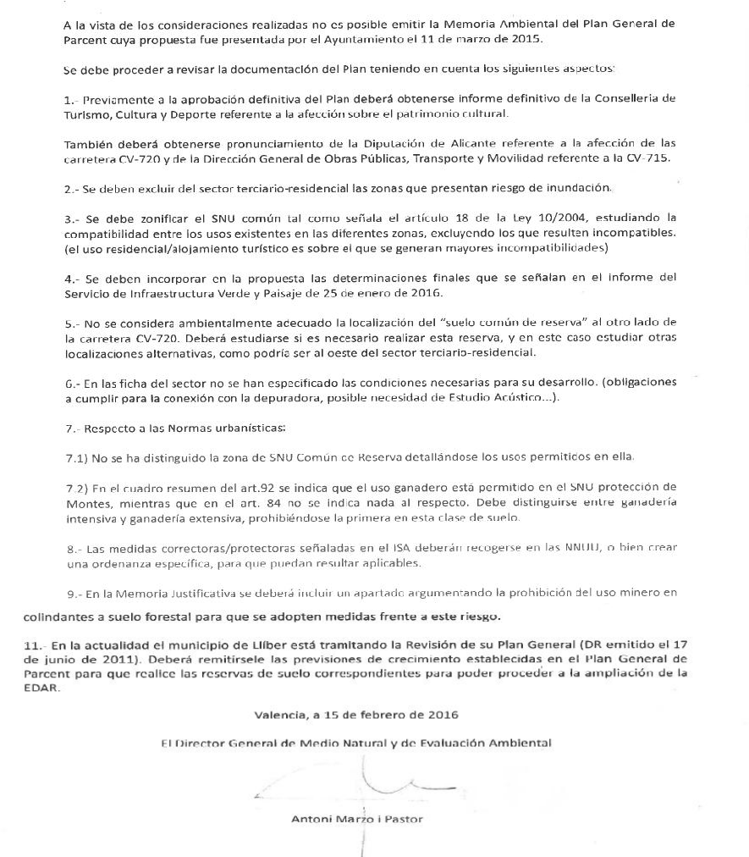

Por la empresa redactora de la versión preliminar del Plan General de Ordenación Urbana de Parcent, en fecha siete de junio de dos mil dieciséis (R.E. núm. 469), se presentó informe y documentación completa subsanatoria de las deficiencias detectadas, en cuya memoria justificativa del Plan General (páginas 27 y
28) explica la subsanación realizada.

En fecha dos de marzo de dos mil diecisiete, por el Arquitecto técnico municipal se evacuó informe sobre la adecuación urbanística de lo remitido por la entidad redactora, concluyendo que, en base a lo anteriormente expuesto, la documentación presentada se considera completa y sus determinaciones adecuadas a la legislación vigente y criterios de la oficina técnica y concejalía de urbanismo, por lo que se considera TECNICAMENTE suficiente a efectos de proceder a su correspondiente tramitación y exposición publica.

Por la Secretaría se emitió informe jurídico, en fecha dos de marzo de dos mil diecisiete, a resultas de las últimas reuniones mantenidas con el Servicio PATRICOVA de la Generalitat Valenciana, en relación a las Áreas de Minimización de Impacto Territorial, y considerando la ratificación de dicho servicio en los informes ya evacuados, correspondiendo proseguir, sin demora, la tramitación del procedimiento urbanístico.

Por acuerdo plenario, adoptado en sesión extraordinaria de nueve de marzo de dos mil diecisiete, se acordó someter a nueva información pública, en el Diari Oficial de la Generalitat Valenciana, en el Boletín Oficial de la Provincia de Alicante y en el tablón de anuncios del Ayuntamiento y página web municipal, por un periodo de 20 días hábiles, la modificación de la versión preliminar modificada y refundida del Plan General de Ordenación Urbana de Parcent de conformidad con los once extremos requeridos, en fecha 26 de febrero de 2016 (R.E. núm. 160) por la Comisión de Evaluación Ambiental de la Generalitat Valenciana (Expte. 036/2011 EAE), y que ahora se subsanan según lo determinado en el considerando decimocuarto de su propuesta, admitiéndose durante dicho período, para su examen y consideración, nuevas alegaciones referidas a los cambios propuestos en esta modificación, pudiendo inadmitirse las que reiteren argumentos y redunden en aspectos previamente informados.

Efectuadas que fueron las notificaciones oportunas a los afectados interesados, y las publicaciones a que se ha hecho referencia en el apartado anterior, por acuerdo plenario, adoptado en sesión ordinaria de veintisiete de julio de dos mil diecisiete, se acordó APROBAR PROVISIONALMENTE la modificación del Plan General de Ordenación Urbana de Parcent concretada en el considerando decimosexto, informe de sostenibilidad ambiental del plan general, estudio de tráfico y movilidad, Informe de Sostenibilidad Económica, estudio económico-financiero, estudio de paisaje, estudio acústico y catálogo de paisaje, y demás documentos integrantes del instrumento de planeamiento general, así como también se APROBÓ EL TEXTO RFEFUNDIDO de Plan General de Ordenación Urbana de Parcent,

informe de sostenibilidad ambiental del plan general, estudio de tráfico y movilidad, Informe de Sostenibilidad Económica, estudio económico-financiero, estudio de paisaje, estudio acústico y catálogo de paisaje, documento al que se le incorporan, de modo refundido, todas las modificaciones y correcciones que se han acordado.

DECIMOQUINTO- NECESIDAD DE NUEVA INFORMACIÓN PÚBLICA Y NOTIFICACIÓN A LOS INTERESADOS AFECTADOS POR LA INTRODUCCIÓN DE MODIFICACIONES A REALIZAR A CONSECUENCIA DEL APARTADO F) DEL ACUERDO APROBATORIO DE LA MEMORIA AMBIENTAL DEL PLAN GENERAL DE ORDENACIÓN URBANA DE PARCENT.

En sesión celebrada el 25 de enero de 2018 la Comisión de Evaluación Ambiental de la Generalitat Valenciana (Expte. 036/2011 EAE) evacuó Memoria Ambiental del Plan General de Ordenación Urbana del municipio de Parcent, en cuyo apartado F, se indican seis extremos que resulta necesario subsanar, algunos de ellos con incidencia ad extra, así:

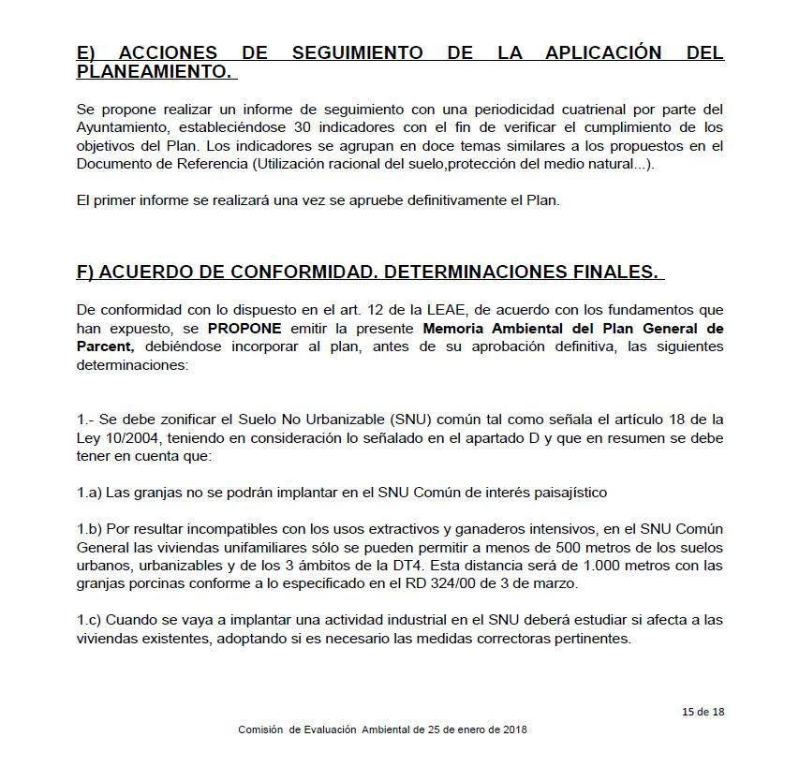

Por la empresa redactora de la versión preliminar del Plan General de Ordenación Urbana de Parcent, en fecha treinta y uno de mayo de dos mil dieciocho, se presentó documentación completa subsanatoria de las deficiencias detectadas.
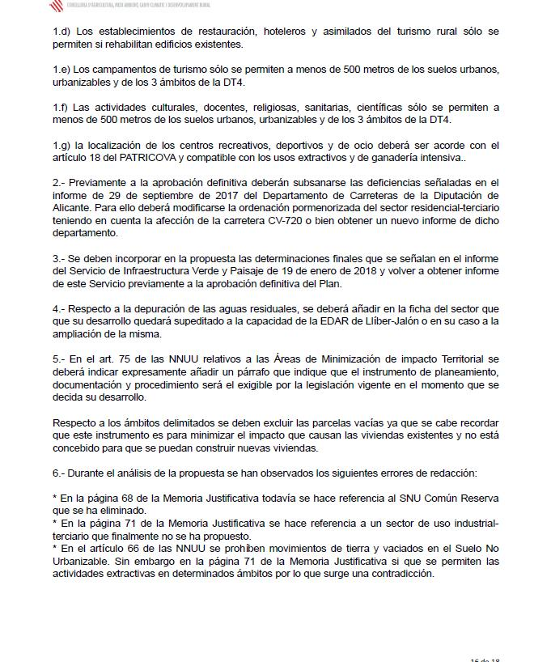

En fecha treinta y uno de mayo de dos mil dieciocho, por el Arquitecto técnico municipal se evacua informe sobre la adecuación urbanística de lo remitido por la entidad redactora, concluyendo que, en base a lo anteriormente expuesto, la documentación presentada se considera completa y sus determinaciones adecuadas a la legislación vigente y criterios de la oficina técnica y concejalía de urbanismo, por lo que se considera TECNICAMENTE suficiente a efectos de proceder a su correspondiente tramitación y exposición publica.

Por la Secretaría se emitió informe jurídico, en fecha treinta y uno de mayo de dos mil dieciocho, correspondiendo proseguir, sin demora, la tramitación del procedimiento urbanístico, e incluyendo el anexo sobre el impacto de género, a fin de obtener el informe correspondiente.

Por acuerdo plenario, adoptado en sesión ordinaria de once de junio de dos mil dieciocho, se acordó someter a nueva información pública, en el Diari Oficial de la Generalitat Valenciana, en el Boletín Oficial de la Provincia de Alicante y en el tablón de anuncios del Ayuntamiento y página web municipal, por un periodo de 20 días hábiles, , la modificación de la versión preliminar modificada y refundida del Plan General de Ordenación Urbana de Parcent de conformidad con los seis extremos requeridos en la Memoria Ambiental acordada en sesión de la Comisión de Evaluación Ambiental de la Generalitat Valenciana (Expte. 036/2011 EAE), en fecha 25 de enero de 2018, y que se subsanaban según lo determinado en el considerando decimoquinto de esa propuesta, admitiéndose durante dicho período, para su examen y consideración, nuevas alegaciones referidas a los cambios propuestos en esta modificación, pudiendo inadmitirse las que reiteren argumentos y redunden en aspectos previamente informados.

Efectuadas que fueron las notificaciones oportunas a los afectados interesados, y las publicaciones a que se ha hecho referencia en el apartado anterior, por acuerdo plenario, adoptado en sesión ordinaria de veintiséis de julio de dos mil dieciocho, se acordó APROBAR PROVISIONALMENTE la modificación del Plan General de Ordenación Urbana de Parcent - Texto Refundido- concretada en el considerando decimoséptimo, Informe de Sostenibilidad Ambiental del Plan General, Estudio de Tráfico y Movilidad, Informe de Sostenibilidad Económica, Estudio de Impacto de Género, Estudio Económico-Financiero, Estudio de Paisaje, Estudio Acústico y Catálogo de Paisaje, y demás documentos integrantes del instrumento de planeamiento general, así como también se APROBÓ EL TEXTO RFEFUNDIDO de Plan General de Ordenación Urbana de Parcent, Informe de Sostenibilidad Ambiental del Plan General, Estudio de Tráfico y Movilidad, Informe de Sostenibilidad Económica, Estudio de Impacto de Género, Estudio Económico-Financiero, Estudio de Paisaje, Estudio Acústico y Catálogo de Paisaje, documento al que se le incorporaron, de modo refundido, todas las modificaciones y correcciones que se acordaron.

DÉCIMOSEXTO.- NECESIDAD DE REALIZAR NUEVO TRÁMITE DE INFORMACIÓN PÚBLICA Y NOTIFICACIÓN A LOS AFECTADOS POR LA MODIFICACIÓN PROPUESTA PARA ADAPTAR EL PLAN AL INFORME DE URBANISME Y PAISAJE, ASÍ COMO AL DE CARRETERAS DE LA EXCMA. DIPUTACIÓN PROVINCIAL DE ALICANTE

Vista la propuesta de texto refundido de Plan General de Ordenación Urbana de Parcent, y del resto de documentos anejos, y que, nuevamente, se refunden.

Atendido el informe de la empresa redactora del instrumento de planeamiento, así como el del arquitecto municipal, ambos, de catorce de enero de dos mil diecinueve.

Con carácter general, la Ley 16/2005, de 30 de diciembre, de la Generalitat, Urbanística Valenciana, al amparo de la que se tramita el presente Plan General de Ordenación Urbana, en su artículo 83.2 establece que no será preceptivo reiterar el periodo de exposición al público en un mismo procedimiento cuando se introduzcan modificaciones, aunque fueran sustanciales, en el proyecto, bastando que el órgano que otorgue la aprobación provisional y notifique ésta a los a los afectados por las modificaciones en las actuaciones. No obstante lo anterior, para mayor conocimiento y defensa de los afectados, corresponde acordar un nuevo periodo de exposición al público de 20 días hábiles publicado en el Boletín Oficial de la Provincia de Alicante (para mayor información pública), en el Diario Oficial de la Comunitat Valenciana, en el tablón de edictos municipal, en la página web municipal, así como, y de acuerdo con lo que analógicamente establece la nueva Ley 5/2014, de 25 de julio, de la Generalitat, de Ordenación del Territorio, Urbanismo y Paisaje, de la Comunitat Valenciana, en ese periodo, se admitirán, para su examen y consideración, nuevas alegaciones referidas a los cambios propuestos; pudiendo inadmitirse las que reiteren argumentos y redunden en aspectos previamente informados.

Dado que esta nueva propuesta modificativa altera la versión urbanística vigente, cuyas variaciones no han sido sometidas a información pública ni, en consecuencia, al conocimiento público y general. Como ya ha venido indicando – aunque con la derogada LRAU- el Consejo Consultivo de la Comunidad Valenciana (dictamen 55/2003) “el artículo 130 del Reglamento de Planeamiento prescribe la obligación de someter nuevamente a información pública, antes de la aprobación provisional, el Plan General en tramitación si tras las alegaciones formuladas se produjesen modificaciones sustanciales a los criterios y soluciones mantenidos en el trámite de aprobación inicial. En el mismo sentido, el artículo 132.3.b) del Reglamento citado obliga a la apertura de nueva información pública si las deficiencias señaladas por el órgano competente para la aprobación definitiva obligase a introducir modificaciones sustanciales en el Plan. De esos dos preceptos se infiere un claro criterio que se ha querido implantar en la norma urbanística: cuando en la tramitación de un Plan General u otro instrumento de planeamiento urbanístico -a lo que se equipara la tramitación de su modificación- se introducen modificaciones sustanciales una vez concluido el correspondiente periodo de información pública, es necesario abrir un nuevo trámite de información”.
Si bien el art. 83.2.a) in fine LUV expresa que “[n]o será preceptivo reiterar
este trámite en un mismo procedimiento cuando se introduzcan modificaciones, aunque fueran sustanciales, en el proyecto, bastando que el órgano que otorgue la

aprobación provisional notifique ésta a los a los afectados por las modificaciones en las actuaciones”, el parecer

La regla de exigir información pública adicional, así como nueva audiencia a los interesados en los puntos objeto de modificación, que no respecto de la totalidad del documento que se sometió inicialmente a información pública –y que ya fue o pudo ser objeto de alegaciones, se exigirá únicamente para cambios o modificaciones sustanciales1 -que deberán enumerarse en la propuesta nuevamente sometida a información pública-, y además por un nuevo período de información pública no tan dilatada como el primer trámite de información pública, por lo que podría adoptarse como referente analógico –pese a no resultar aplicable ratione temporis- el establecido en el art. 53.5 de la recentísima legislación urbanística valenciana (Ley 5/2014, de 25 de julio, de Ordenación del Territorio, Urbanismo y Paisaje, de la Comunitat Valenciana). Únicamente del precitado modo puede conciliarse el intento de hacer operativas y eficaces las alteraciones a la ordenación urbanística con el derecho de defensa de los afectados.

A fin de garantizar una mayor difusión del texto modificado se recomienda que la difusión se realice, además de en el Diari Oficial de La Generalitat Valenciana, el Boletín Oficial de la Provincia de Alicante (boletín inicialmente no necesario2), así como en la página web (sede electrónica) municipal, sin perjuicio de que quepa publicitarla a través de Bandos de la Alcaldía en los lugares de costumbre, todo ello en aras de una mayor información a la ciudadanía.

DÉCIMOSÉPTIMO.- PROCEDIMIENTO ADMINISTRATIVO APLICABLE PARA SU POSTERIOR APROBACIÓN PROVISIONAL.

De conformidad con lo dispuesto en los artículos 12 a 15 de la Ley 9/2006, de
28 de abril, sobre evaluación de los efectos de determinados planes y programas en el medio ambiente, vigente3 por razón del tiempo en el que se sometió a información pública el presente instrumento de planeamiento general del municipio de Parcent,

Finalizada la fase de consultas, se elaborará una memoria ambiental con objeto de valorar la integración de los aspectos ambientales en la propuesta de plan o programa, en la que se analizarán el proceso de evaluación, el informe de sostenibilidad ambiental y su calidad, y se evaluará el resultado de las consultas realizadas y cómo se han tomado en consideración y se analizará la previsión de los impactos significativos de la aplicación del plan o programa.

1 Ello significa que no solamente es sustancial un cambio cuando se altera el modelo de planeamiento elegido y aprobado inicialmente, sino también cuando dicha alteración afecta a un elemento del planeamiento urbanístico que, por sí mismo, por su propia naturaleza, es esencial, v.gr. las zonas verdes.
2 Por razón del art. 60.1 de la Ley 30/1992, de 26 de noviembre, de Régimen Jurídico de las
Administraciones Públicas y del Procedimiento Administrativo Común.
3 De conformidad con la Disposiciones transitoria primera y final undécima de la Ley 21/2013, de 9 de diciembre.

La memoria ambiental contendrá las determinaciones finales que deban incorporarse a la propuesta del plan o programa.

La memoria ambiental es preceptiva y se tendrá en cuenta en el plan o programa antes de su aprobación definitiva. Será realizada, en el ámbito de la Administración de las Comunidades Autónomas por el órgano u órganos que éstas determinen, y, en todo caso, con el acuerdo del órgano ambiental.

Evacuado el trámite de Memoria Ambiental, el órgano promotor – Ayuntamiento de Parcent- elaborará la propuesta de plan general tomando en consideración el informe de sostenibilidad ambiental, las alegaciones formuladas en las consultas y la memoria ambiental.

Una vez aprobado el correspondiente plan o programa, el órgano promotor pondrá a disposición del órgano ambiental, de las Administraciones públicas afectadas, del público y de los Entes consultados la siguiente documentación:

a) El plan o programa aprobado.

b) Una declaración que resuma los siguientes aspectos:

1.º De qué manera se han integrado en el plan los aspectos ambientales.

2.º Cómo se han tomado en consideración el informe de sostenibilidad ambiental, los resultados de las consultas, la memoria ambiental, así como, cuando proceda, las discrepancias que hayan podido surgir en el proceso.

3.º Las razones de la elección del plan o programa aprobados, en relación con las alternativas consideradas.

c) Las medidas adoptadas para el seguimiento de los efectos en el medio ambiente de la aplicación del plan o programa.

y c).
d) Un resumen no técnico sobre la documentación contenida en los puntos b)

Por cuanto antecede corresponde, al Plenario Municipal se propone que acuerde:

PRIMERO.- SOMETER a NUEVA información pública en el Diari Oficial de la Generalitat Valenciana, en el Boletín Oficial de la Provincia de Alicante y en el tablón de anuncios del Ayuntamiento y página web municipal, por un periodo de 20 días hábiles, la modificación de la versión preliminar modificada y refundida del Plan General de Ordenación Urbana de Parcent de conformidad con los nuevos extremos requeridos con ocasión de la subsanación de los condicionantes expresados en la Memoria Ambiental acordada en sesión de la Comisión de Evaluación Ambiental de la

Generalitat Valenciana (Expte. 036/2011 EAE), en fecha 25 de enero de 2018, y que ahora se subsanan según lo determinado en el considerando decimosexto de esta propuesta.

En ese periodo, se admitirán, para su examen y consideración, nuevas alegaciones referidas a los cambios propuestos en esta modificación, pudiendo inadmitirse las que reiteren argumentos y redunden en aspectos previamente informados.

De conformidad con lo dispuesto en el artículo 10 de la Ley 9/2006, de 28 de abril, durante el dicho período podrá ser examinado por las personas físicas o jurídicas que se consideren interesadas, así como de las administraciones afectadas y de los grupos de interés que lo deseen al objeto de formular alegaciones, observaciones s o sugerencias referidas a los cambios propuestos.

El plazo de consulta e información pública comenzará a contarse a partir del día siguiente al de la publicación del correspondiente anuncio en el Diari Oficial de la Comunitat Valenciana.

Durante dicho plazo podrá ser examinado en las dependencias del Ayuntamiento de parcent, sitas en la calle de l’Ajuntament, 11, en días hábiles y horario de oficina (lunes a viernes de 9:30 horas a 15:00 horas, y lunes y jueves de
17:00 horas a 21:00 horas), y en la página web <http://www.parcent.es>. Las alegaciones, reclamaciones y sugerencias deberán dirigirse al Ayuntamiento de Parcent y serán presentadas por cualquiera de los medios que recoge el art. 38.4 de la la Ley 30/1992, de 26 de noviembre, Régimen Jurídico de las Administraciones Públicas y del Procedimiento Administrativo Común, y de conformidad con lo dispuesto en la Ley 39/2015, de 1 de octubre, del Procedimiento Administrativo Común de las Administraciones Públicas.

SEGUNDO.- NOTIFICAR el presente acuerdo a los/as interesados/as afectados/as por la modificación, significándoles que contra el presente no cabrá interponer recurso alguno sin perjuicio del que quepa interponer contra el acuerdo autonómico que resuelva definitivamente el procedimiento de planificación urbanística

TERCERO.- FACULTAR a la Alcaldía tan ampliamente como proceda en derecho y haya lugar para que ejecute el presente acuerdo, así como rubrique cuantos documentos resulten necesarios para obtener la aprobación definitiva del Plan.

Parcent, 14 de enero de 2019
Fdo: Máximo Revilla Martínez

S’aprova la proposta d’acord per cinc vots en favor (4 CDP i 1 de PP Sr. Ferrando Moll) i dos abstencions (PP Sr. Riog Poquet i Sra. Tanner), que conformen la majoria absoluta del nombre legal de membres de la Corporació.

- Donar compte dels informes de MOROSITAT, la PMP i els estats d’EXECUCIÓ PRESSUPOSTARIA TRIMESTRAL de l’Entitat Local del 3º trimestre de 2018.Mocions Institucionals.

Es dona compte del següent informe de PMP del 3º trimestre de 2018
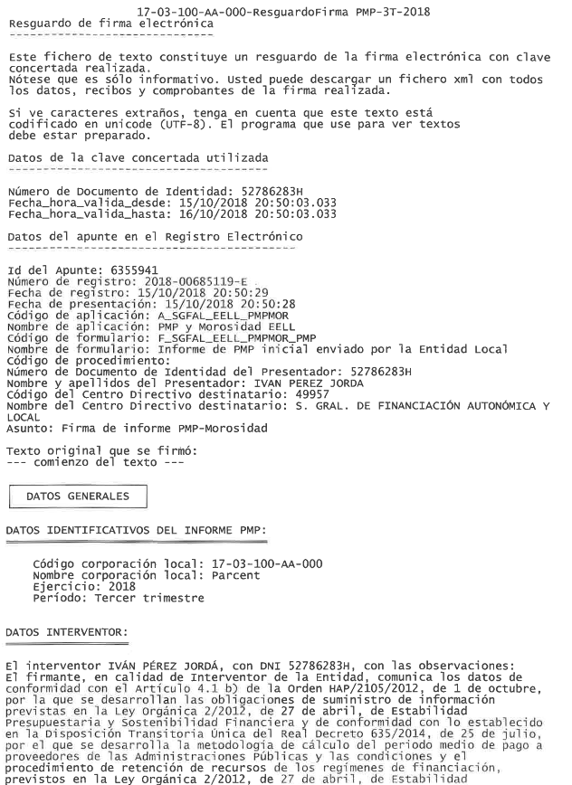

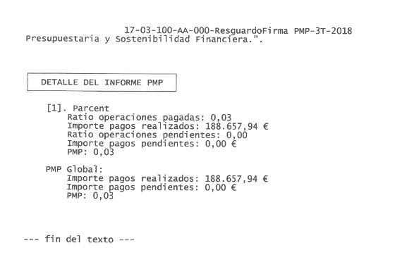

Es dona compte del informe d´execució pressupostaria del 3º trim de 2018.
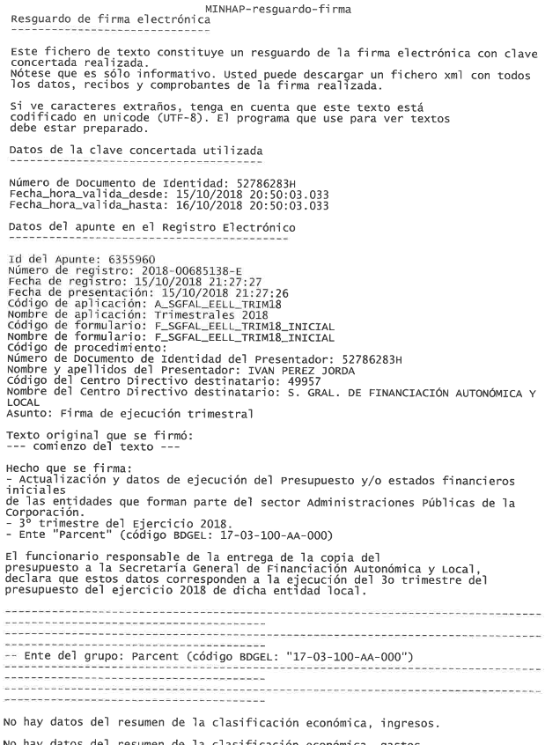
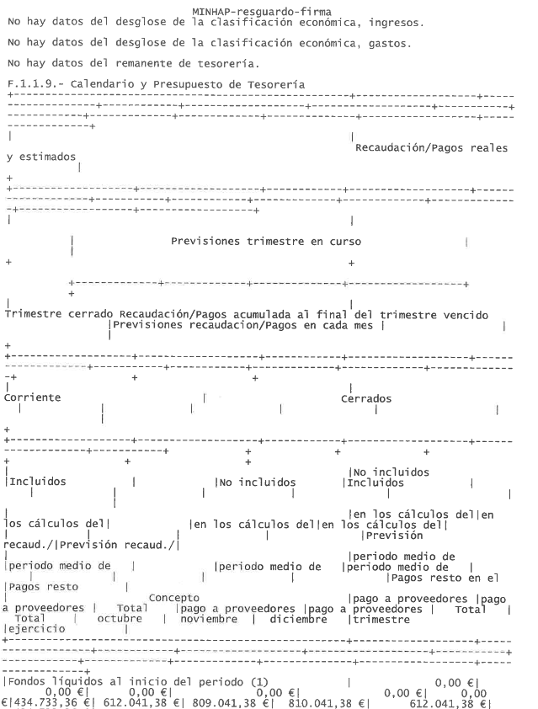
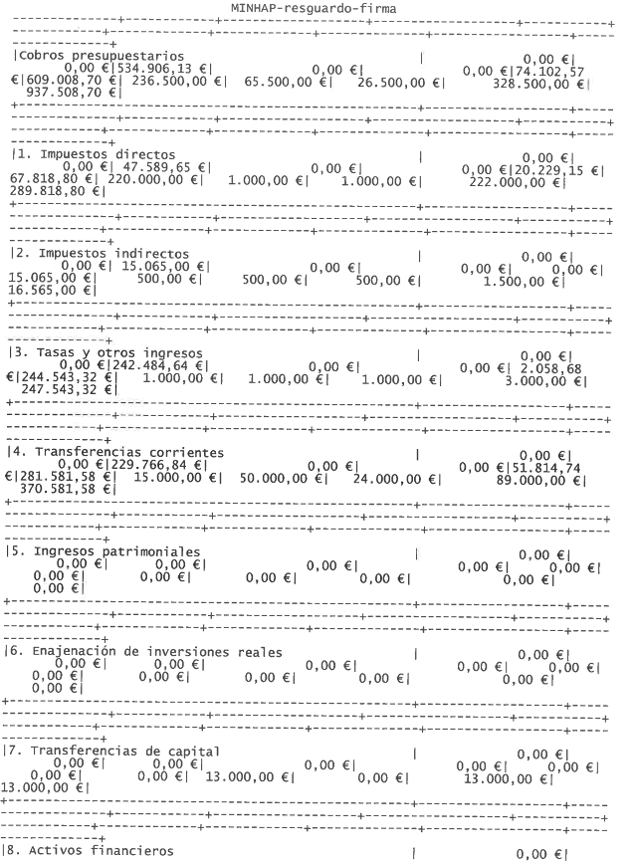
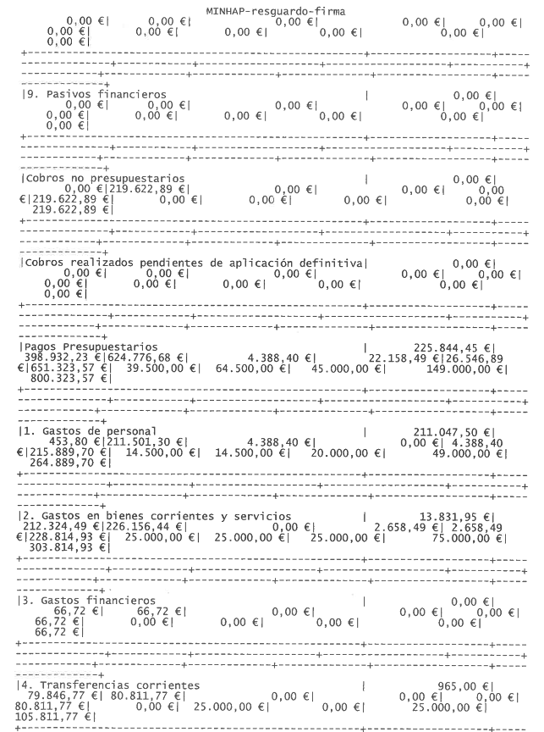
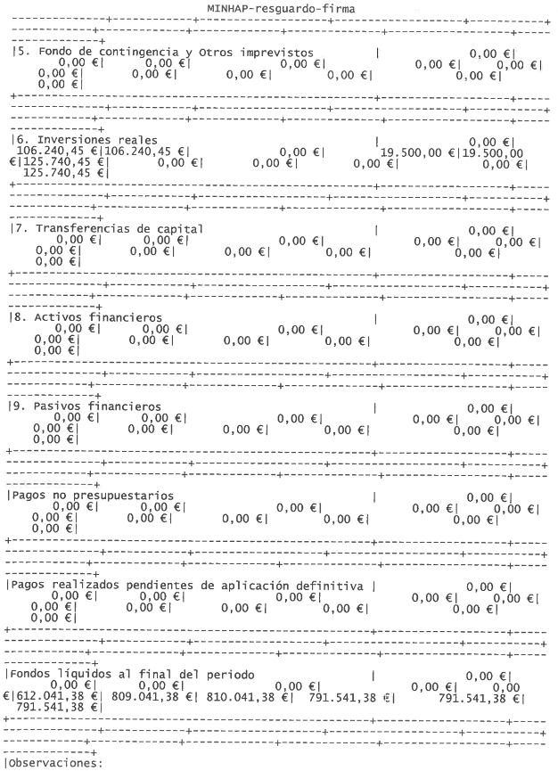

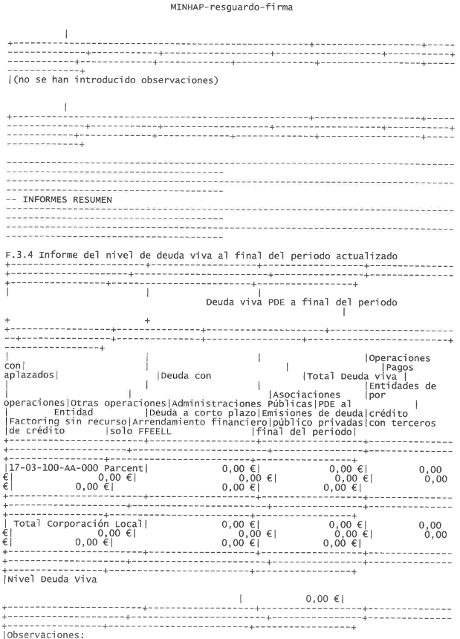

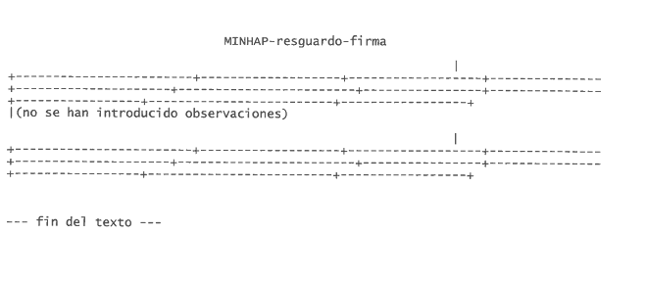

Després de donar lectura per l´Alcadle, queda tothom assabentat.

- Aprovació saldo liquidatiu concessió servei pública abastiment d´aigua potable anualitat 2017.

Es dona compte de la següent proposta d´acord:

En Máximo Revilla Martínez, Alcalde-President de l’Ajuntament de Parcent, PROPOSA el següent ACORD

APROVACIÓ SALDO LIQUIDATIU CONCESSIÓ SERVEI PÚBLIC D’ABASTIMENT D´AIGUA POTABLE, PER FACTURES DE SUBMINISTRAMENT ELÉCTRIC, ANUALITAT 2017.

Atés el següent escrit presentat per la mercantil concesionaria del Server d’aigua potable:

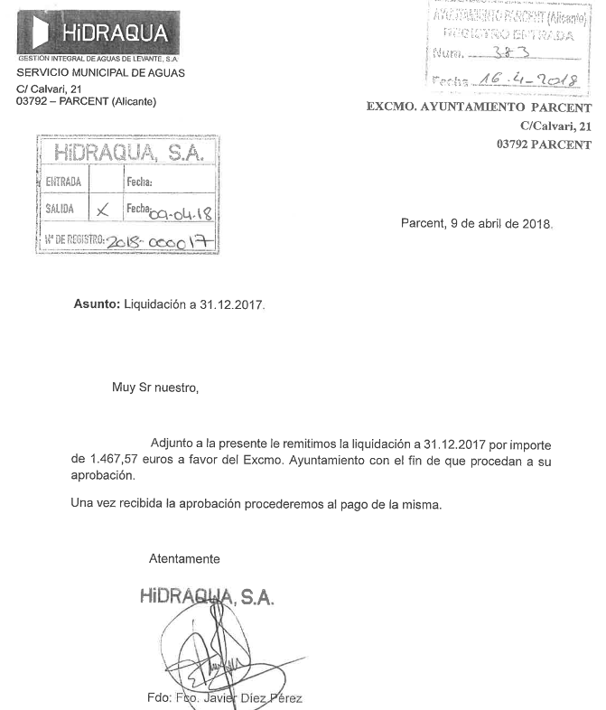

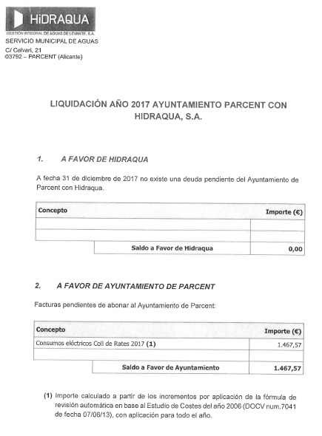

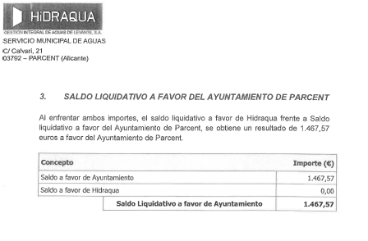

Considerada la conformitat donada pel Server tècnic municipal:

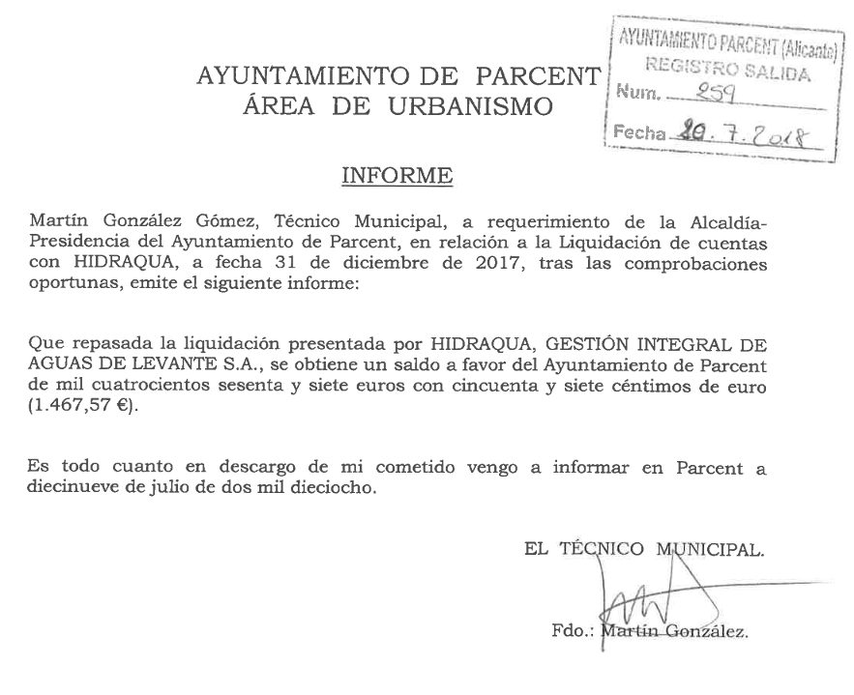
Es dona compte de la següent proposta d’acord:

Máximo Revilla Martínez, Alcalde-presidente del M.I. Ayuntamiento de Parcent (Alicante), AL PLENARIO ELEVO LOS SIGUIENTES:

CONSIDERANDOS

PRIMERO.- La mercantil HIDRAQUA, S.A. con C.I.F. A-53223764 resultó adjudicataria de la concesión de la gestión del servicio público municipal de abastecimiento domiciliario de aguas potables del municipio de Parcent, cuyo contrato consta rubricado el cinco de noviembre de dos mil uno.

SEGUNDO.- En fecha 16.04.2018 (R.E. núm. 383), mercantil HIDRAQUA, S.A. presenta escrito en el que interesa liquidación del año 2017, instando su aprobación.

TERCERO.- Consta informe favorable del técnico municipal, de fecha diecinueve de julio de dos mil dieciocho.

En uso las atribuciones conferidas por la legislación vigente, y en base a las anteriores consideraciones,
PROPONGO QUE POR EL PLENARIO MUNICIPAL SE ACUERDE:

Primero. APROBAR el saldo liquidativo del ejercicio de 2017 en concepto de suministro eléctrico Coll de Rates, saldo que ahora se reconoce en favor de la concesionaria por importe de 1.467’57.

Segundo. REMITIR notificación de la presente resolución a la concesionaria significando que contra el mencionado acuerdo podrá interponer potestativamente RECURSO DE REPOSICIÓN ante la Alcaldía, en el plazo de un mes que se computará a partir del día siguiente al de la notificación de este resolución, asimismo, en caso de no interponer recurso de reposición, podrá interponer directamente RECURSO CONTENCIOSO ADMINISTRATIVO ante el Juzgado de lo Contencioso Administrativo de los de Alicante, en el plazo de dos meses que se computarán a partir del día siguiente a la notificación del presente acto administrativo, todo ello, sin perjuicio de que pueda interponer cualquier otro recurso que estime oportuno y proceda en derecho.

Parcent, a quinze de juny de dos mil disset.
L’Alcalde.

Pel Sr Alcalde s´especifica que la despesa és per el Subministrament Elèctric per Impulsió.

Per unanimitat dels assistents s´aprova la proposta.

- APROVAR sol•licitar l´adhesió al Conveni autoritzat per Resolució de 16 de juny de 2015, de la secretaria d´Estat d´Administracions Públiques (BOE núm. 154, de 29.06.2015), subscrit entre l´Administració General de l´Estat i l´Administració de la Generalitat de la Comunitat Valenciana per a la implantació d´una ret d´espais comuns d´atenció al ciutadà en l´àmbit territorial de la Comunitat Valenciana.
Es dona compte dela següent proposta d´acord

Parcent PROPOSA el següent ACORD

Donat compte de la Resolució de 16 de juny de 2015, de la Secretaria d´Estat d´Administracions Públiques, per la que es publica el Conveni marc amb la Comunitat Valenciana para la implantació d´una ret d´oficines integrades d´atenció al ciutadà en l´àmbit territorial de la Comunitat Valenciana (BOE núm. 154, de 29.06.2015)

Atenent el interés, de gaudint dels efectes que comporta aquesta adhesió per part de l’Ajuntament de Parcent, per a sí i pels ciutadans i ciutadanes de Parcent, PROPOSE:

PRIMER: APROVAR sol·licitar l´adhesió al Conveni autoritzat per Resolució de 16 de juny de 2015, de la secretaria d´Estat d´Administracions Públiques (BOE núm. 154, de 29.06.2015), subscrit entre l´Administració General de l´Estat i l´Administració de la Generalitat de la Comunitat Valenciana per a la implantació d´una ret d´espais comuns d´atenció al ciutadà en l´àmbit territorial de la Comunitat Valenciana.

SEGÓN: FACULTAR com a representant del M.I. Ajuntament de Parcent, a l‘Alcalde de la Corporació, En Máximo Revilla Martínez, per tal que manifeste la voluntat de l’Ajuntament de Parcent, de adherir-se expressament a totes i cadascuna de les Clàusules del Conveni Marc mencionat, assumint les obligacions derivades del mateix i amb subjecció a totes les seues clàusules.

TERCER: REMETRE certificació del present acord a l’administració corresponent, als efectes oportuns.

Parcent, a díhuit d’octubre de dos mil díhuit.
L’Alcalde.

La proposta s’aprova per unanimitat dels assistents.

7. Mocions Institucionals.
Es dona compte de la següent moció:
7.1. Aprovació de la MOCIÓ de “FIBROMIALGIA”.
La junta de Portaveus en la reunió ordinària celebrada el dia 18 de desembre de 2018, ha aprovat per unanimitat la següent proposta de moció perquè siga remesa a totes les Entitats Locals de la Comunitat, amb la finalitat que s'adopte pels seus respectius plenaris.

MOCIO FIBROMIALGIA

Que presenta Sr. Máximo Revilla Martínez Alcalde de l´Ajuntament de Parcent, en nom i representació d'aquest, mitjançant el present escrit, i en us de les atribucions que li confereix i a l’empara del que s'estableix per la Llei 7/1985, de 2 d'abril, Reguladora de les Bases del Regim Local i de conformitat amb l’article 97.3 del Reial Decret 2568/1986, de 29 de novembre, pel qual s'aprova el Reglament d’Organització, Funcionament i Regim Jurídic de les Entitats Locals, eleva al Ple de la Corporació per al seu debat i aprovació, la següent MOCIC

EXPOSICIO DE MOTIUS

La fibromiàlgia es una síndrome crònica caracteritzada pel dolor generalitzat que, en alguns casos, pot arribar a ser invalidant; es un problema important de salut per la seua elevada prevalença i morbiditat.

Es tracta d'una síndrome complexa, d'etiologia desconeguda, evolució variable i que amb freqüència va associat a altres patologies per a les quals no existeixen criteris comuns sobre el diagnòstic i tractament per al conjunt del Sistema Nacional de Salut (SNS). Aquesta realitat constatada esta originant diferències en l’abordatge d'aquests pacients.

Antecedents:

2000: La Comissió de Sanitat i Consum del Congrés dels diputats, va aprovar una proposició no de lIei relativa a l’assistència medica i social de les persones que pateixen fibromiàlgia.
2001: La Subcomissió de Prestacions del Consell interterritorial del SNS, en la qual es troben representades totes les comunitats autònomes, va debatre el contingut d'aquesta proposició i va acordar realitzar una anàlisi de la situació en els diferents àmbits de gestió.
2002: A la vista d'aquesta anàlisi, l’esmentada comissió, va decidir crear un grup de treball que realitzarà un document de consens de tot I'SNS que aconseguí la problemàtica i tractament de la fibromiàlgia.
2006: Redacció del document de consens sobre fibromiàlgia.

2011: Revisió del document de consens sobre fibromiàlgia.

2014: Document d’atenció a pacients amb fibromiàlgia de la Comunitat

Valenciana.

EI SNS te com a objectiu l’elaboració d’estratègies per a millorar la qualitat en l’atenció sanitària en determinades patologies de gran prevalença 0 cost social i econòmic; aquestes estratègies s'elaboren de manera conjunta i coordinada entre tots els serveis de salut de les comunitats i ciutats autònomes, amb la finalitat de reforçar els principis d'equitat i cohesió en l’assistència sanitària de tots els ciutadans.

L’elaboració de les estratègies es un procés molt definit i consolidat, i correspon al Consell Interterritorial del Sistema Nacional de Salut (CISNS), a proposta del ministeri amb competències en matèria de salut, decidir les patologies concretes sobre les quals actuar.

Aquesta decisió comporta, una vegada consensuades i aprovades pel CISNS, diverses actuacions d’implementació, sensibilització, formació i investigació que son impulsades per les comunitats autònomes.

En aquest sentit, la Comissió de Sanitat i Consum, en va reunir del 17 de setembre de 2018, ha debatut el text de la Proposici6 no de lIei per a la "la millora en l'atenció sanitària en la fibromiàlgia " que finalment ha sigut aprovat per aquesta comissió segons l’article 162 del Reglament de les Corts que I' FVMP fa seua per a donar suport aquesta proposició no de lIei amb les següents
PROPOSTES D'ACORD

PRIMERA. Instar al Consell de la Generalitat a dirigir-se al govern central per a instar-li que, a traves i en el marc del Consell Interterritorial del Sistema Nacional de Salut, avalue i actualitze el document sobre la fibromiàlgia elaborat pel Ministeri de Sanitat, revisat en 2011, amb la finalitat d'elaborar una vertadera estrategia nacional sobre la malaltia esmentada.

SEGONA. Instar al Consell a demanar al govern central a reconèixer els efectes impeditius que tenen les malalties englobades dins de la síndrome de sensibilitat central respecte al treball i, en aquest sentit, adaptar les decisions de I'INSS per al reconeixement com a causes d'incapacitat.

TERCERA. Instar al Consell de la Generalitat perquè la Conselleria de Sanitat

Universal i Salut Publica:

• Desenvolupe les actuacions necessàries per a millorar el diagnòstic i el tractament de la fibromiàlgia, com també de la resta de patologies que es puguen englobar dins de la síndrome de sensibilitat central, d6nes d'un punt de vista multidisciplinari.
• S'aposte per la informació, la sensibilització i la difusió del coneixement de la malaltia.
• S'impulse la investigació sobre aquesta patologia introduint la variable de gènere i garantint la suficient formació dels metges d'atenció primària en el diagnòstic i el tractament d'aquestes malalties.

• Estudie els efectes de la fibromiàlgia sobre la capacitat i el desenvolupament laboral de les persones afectades i definisca criteris de valoració com a causa d'incapacitat laboral o d'adaptació i canvi de lIoc de treball.
• Revise el document titulat Atenció a pacients amb fibromiàlgia, de l’any

2014, per a així procedir a l'avaluació i l'actualització, tenint en compte la resta de malalties relacionades que es poden englobar dins de la síndrome de sensibilitat central, a fi de donar una solució integral ales persones malaltes d'aquestes patologies i facilitar així un diagnòstic acurat.
• Estudie la creació d'una xarxa en la qual es facilite la confirmació diagnòstica i el tractament en els casos en que així ho requerixquen totes les patologies que puguen englobar-se dins de la síndrome de sensibilitat central des d'un punt de vista multidisciplinari.

QUARTA. Una vegada aprovada aquesta moció enviar-Ia el Ministeri de Sanitat, Consum i Benestar Social, al Consell Interterritorial del Sistema Nacional de Salut (CISNS), a l’institut Nacional de la Seguretat Social (INSS), a la Conselleria de Sanitat Universal i Salut Publica i a la Federació Valenciana de Municipis i Províncies.
Per unanimitat dels assistents s’aprova la moció presentada.
7.2. Aprovació de la MOCIÓ de sobre LA INCLUSIÓ DEL CORREDOR CANTÀBRIC EN EL TRAM SAGUNT-SARAGOSSA EN LA XARXA TRASEUROPEA DE TRANSPORT.

Es dona compte de la següent moció:

La Junta de Portaveus de la FVMP, en la reunió ordinària celebrada el dia 3 d'octubre de 2018, a Betxi ha adoptat per unanimitat la següent proposta de moció perquè es remeta a totes les Entitats Locals de la Comunitat, amb la finalitat de que s'adopte pels seus respectius plenaris la següent

MOCIO SOBRE LA INCLUSIO DEL CORREDOR CANTABRIC EN EL TRAM SAGUNT-SARAGOSSA EN LA XARXA TRANSEUROPEA DE TRANSPORT

Sr. Máximo Revilla Martínez Alcalde de l´Ajuntament de Parcent en el seu nom i representació, mitjançant el present escrit, i fent us de les atribucions que Ii confereix la Llei 7/1985, de 2 d'abril, Reguladora de les Bases del Regim Local i el Reial Decret 2568/1986, de 28 de novembre, pel qual s'aprova el Reglament d’Organització, Funcionament i Regim Jurídic de les Entitats Locals, eleva al Ple de la Corporació per al seu debat la MOCIÓ següent:

EXPOSICIO DE MOTIUS

Recentment s'ha anunciat la proposta de la Comissió Europea d'ampliació dels Corredors Atlàntic i Mediterrani d'Espanya, la qual no inclou el ramal ferroviari Sagunt-Saragossa del Corredor Cantàbric-Mediterrani.

A aquest respecte, cal recordar que una de les principals apostes del Pla Estratègic d'infraestructures i Transports (PElT), era el tram Valencia- Terol-Saragossa projecte Corredor Cantàbric-Mediterrani que, malauradament, no ha sigut inclòs per part d'Europa dins el Nou Reglament CEF (Mecanisme Connectar Europa) de la XARXA TRANSEUROPEA DE TRANSPORT per al període 2021-2027.

Així mateix, la FVMP fa seua la declaració Institucional llegida al Ple de les Corts el 5 de juliol d'enguany, en la qual, tots els grups polítics reclamen la inclusió del corredor atlàntic i mediterrani-cantàbric en la xarxa europea de transports, en plena consonància amb el que defensen i reivindiquen estes entitats veïnals de Valencia, Sagunt, Terol i Saragossa.

Tal com diu la declaració institucional signada en esta cambra per tots els grups polítics, es de vital importància que la Comunitat Valenciana estiga connectada als principals eixos de transport europeus perquè estem en un lIoc estratègic, i donar-li impuls a aquestes infraestructures tindria un impacte especialment positiu per als nostres polígons industrials, les nostres industries exportadores i les nostres àrees logístiques, i en particular, per als dos principals ports de la Autoritat Portuària de Valencia: Valencia i Sagunt, així com el de Castelló. Amb aquesta reivindicació no solament contribuïm a la potenciació del nostre teixit empresarial, productiu i social sinó a l’equilibri territorial i al progrés del conjunt de l'Estat.

No podem oblidar que el tram Saragossa-Terol presenta un gran interès econòmic per al nostre país, ja que d'una banda, permet incrementar notablement les velocitats de recorregut per aconseguir temps de viatge competitius i, d'altra, serveix per a passatgers i mercaderies, tot això compaginat amb la minimització de l’impacte en el medi ambient front a altres models de transport, com ara la carretera o l'avió, molt més contaminants.

Així mateix, el tram que reivindiquem constitueix un element basic de cohesi6 i equilibri en l’estructura ferroviària de l'Estat, i el seu establiment permetria garantir la igualtat d'oportunitats per a la ciutadania de Cantabria, País Basc, Navarra, Aragó i la Comunitat Valenciana, sent, a mes, una clara oportunitat per a la província de Terol, que actualment esta en risc d'exclusió i despoblació.

En efecte, el tram Sagunt-Saragossa es transcendental per a la nostra economia i per a la dels territoris que travessa, a mes de contribuir al progrés del conjunt de l'Estat Espanyol i d'Europa i compleix els criteris per a estar inclòs en la Xarxa Transeuropea de Transport, amb la qual cosa, no s’entén la seua exclusi6.

Ara be, la responsabilitat no es nomes europea, ja que el Govern anterior va fer una proposta que afavoria clarament el corredor Atlàntic, fins el punt de que en I'esmentada Xarxa han sigut inclosos 1.500 quilometres d'aquest corredor, alguns dels quals ni tan sols acompleixen els criteris establerts.

Es per això que, a fi de pal liar aquesta situació, presentem per a la seua aprovació la següent proposta d'acord:

PRIMER.- Sol·licitar al Govern Espanyol que modifique la proposta i es mostra contundent en la defensa davant les Institucions Europees de la inclusi6 del tram Sagunt-Saragossa en la Xarxa Transeuropea de Transport.

SEGON.- Sol·licitar al Parlament Europeu i a les Autoritats Europees que es rectifique i s’incorpore, a la Xarxa Transeuropea de Transport, el corredor Cantàbric Mediterrani complet amb el finançament que requereix el conjunt del projecte.
S´aprova la moció per unanimitat dels assistents.
- Punts de Urgència/ Despatxos extraordinaris.
No se´n presenta cap.
9. Precs i Preguntes.
NO se´n fa cap.

I no havent més assumptes que tractar s’alça la sessió a les dinou hores i cinquanta minuts aproximadament, sense que es done el torn de la paraula al públic assistent al no haver-ne d’assistents.

Parcent, disset de gener de dos mil dinou.

L´Alcalde El secretari

Máximo Revilla Martínez Iván Pérez Jordá

